INSTITUTO FEDERAL DO PARANÁ

CAMILA GOMES FERREIRA
LYNCON ESTEVAN BERNARDO BAEZ

LASSE PROJECT MANAGER

FOZ DO IGUAÇU, PR
2019
CAMILA GOMES FERREIRA
LYNCON ESTEVAN BERNARDO BAEZ

LASSE PROJECT MANAGER

Documentação do Projeto Integrador apresentado ao curso Técnico em Informática como requisito parcial de avaliação.

Orientadores:
Itamar Nieradka Pena
Marcela Turin

FOZ DO IGUAÇU, PR
2019

FOLHA DE APROVAÇÃO

CAMILA GOMES FERREIRA
LYNCON ESTEVAN BERNARDO BAEZ

LASSE PROJECT MANAGER

Documentação do Projeto Integrador apresentado como requisito parcial para a obtenção do título de Técnico Nível Médio, do curso Técnico em Informática do Instituto Federal do Paraná, aprovada pela seguinte banca examinadora:

Orientador(a): Nome completo do Orientador 1, com titulação
Colegiado de Informática, IFPR

Orientador(a): Nome completo do Orientador 2, com titulação
Colegiado de Informática, IFPR

Orientador(a): Nome completo do Orientador 3, com titulação
Colegiado de Informática, IFPR

Membro avaliador: Nome completo do Membro Avaliador 1, com titulação
Colegiado de {nome do colegiado}, IFPR

Foz do Iguaçu, 26 de novembro de 2019
RESUMO

Este trabalho tem como objetivo

Palavras-chave: Termo 1. Termo 2. Termo 3.

ABSTRACT

Key words: Termo 1. Termo 2. Termo 3.

LISTA DE ILUSTRAÇÕES

LISTA DE QUADROS

SUMÁRIO

Sumário
1 - Introdução 9
1.1Objetivo Geral 9
1.2Objetivos Específicos 9
1.3Metodologias 9
2TRABALHOS RELACIONADOS 10
2.1Caso 1 10
2.2Caso 2 10
2.3Caso 3 10
2.4Considerações Finais 10
3ESTUDO DE CASO 11
3.1Contextualização 11
3.2Levantamento de Requisitos 11
3.2.1Requisitos Funcionais 11
3.2.2Regras de Negócio 12
3.2.3Requisitos Não Funcionais Tecnológicos 12
3.3Diagramas de análise e modelagem do sistema 12
3.3.1Diagrama de Casos de Uso Geral 12
Diagramas de Casos de Usos Complexos 15
3.3.2Diagrama de Classes Conceitual 15
3.3.3Diagrama de Classes de Implementação 15
RESULTADOS OBTIDOS 17
3.4Diagramas de projeto 17
3.4.1Diagrama Entidade Relacionamento 17
3.4.2Diagrama de Atividades 17
3.4.3Diagramas de Sequência de Casos de Usos Complexos 17
3.5Aplicação desenvolvida 19
4CONCLUSÃO 20
5REFERÊNCIAS BIBLIOGRÁFICAS 21

1 Introdução
O Laboratório de Automação e Simulação de Sistemas (LASSE) tem como propósito tornar a Itaipu Binacional cada vez mais autossuficiente, realizando simulações de sistemas elétricos e atualizações de automação de dispositivos na Usina. O laboratório também conta com a execução de projetos em Pesquisa, Desenvolvimento e Inovação realizados no Parque Tecnológico de Itaipu (PTI).
Ao decorrer de seus anos de existência, a empresa ganhou mais visibilidade, novos funcionários, assim como novos projetos buscando auxilio em sistemas de gerenciamento de projetos como Redmine, porém esses sistemas têm a intenção de ser genéricos, implementando várias funcionalidades que nunca serão usadas pelos funcionários ou não apresentando uma funcionalidade necessária, o que causa insatisfação dos funcionários que utilizam o sistema.
Sendo assim, viu-se a necessidade da criação de uma aplicação web para gerenciamento de projetos, que iria ser mais específico as necessidades dos LASSE, auxiliando os funcionários a controlar tempo de trabalho e gastos em projetos de uma maneira fácil de entender, além de facilitar o trabalho da gerência da empresa centralizando todas as ações dos funcionários em um único sistema, levando a criação do software que foi chamado de Tracking Projects, porém esse sistema possuia dependência com o software Redmine, necessitando assim da criação de um softaware independente e com novas funcionalidades.
Outro problema encontrado pelos funcionários é que para efetuar a requisição de compras, viagens, novos projetos, dentre outras ações, é necessário um processo burocrático cada vez mais presente no dia-a-dia, onde os mesmos necessitam preencher formulários em arquivos de texto no formato Word ou Libre Office, que em muitas vezes possuem campos que já foram preenchidos anteriormente em outros arquivos, além de haver a possibilidade de ocorrer problemas com a formação, visto que alguns funcionários usam Office e outros usam LibreOffice, outro problema é tratar esses formulários como arquivos totalmente editaveis, sendo que partes desses textos nunca deveriam ser alterados, correndo o risco de um documento ser alterado para uma versão “não-oficial”.
Para resolver esse problema o sistema deve disponibilizar uma funcionalidade que receberá um o formulário em arquivo de texto e exibirá o mesmo no navegador permitindo preencher esse formulário com dados cadastrados anteriormente e, por fim, gerar um novo documento de texto com os campos agora preenchidos.

Objetivo Geral
Este projeto tem como finalidade resolver o problema encontrado no LASSE, desenvolvendo um sistema Web de gerenciamento de projetos direcionado especificamente para os funcionários da empresa, sendo capaz de atender as necessidades da forma mais automática e ágil possível.

Objetivos Específicos
- Entrevistar os funcionários do LASSE identificado suas necessidades, para assim, gerar os requisitos do sistema.

- Elaborar e criar banco de dados para o sistema.

- Desenvolver CRUD (sigla para create, read, update, delete) para projetos, usuários, tarefas, atividades, viagens, compras e centro de custos

- Implementar cálculo do gasto total dos projetos com base no tempo de trabalho dos funcionários, viagens realizadas e compras feitas.

- Desenvolver geração de gráficos de atividade dos funcionários e gastos em projetos para melhorar a compreensão dos usuários.

- Implementar funcionalidade de geração de formulário odt com base em formulário html gerado pelo sistema ou por outro formulário odt.

- Implementar acessibilidade para usuários com deficiências visuais.

Metodologias
Para o desenvolvimento do sistema a linguagem de desenvolvimento escolhida foi o PHP por ser a linguagem mais dominada pelos integrantes do projeto, ser uma linguagem de alto nível com muitas funções uteis disponíveis e também pela facilidade com a conexão ao banco de dados.
Foi utilizado banco de dados MySQL para o gerenciamento dos dados cadastrados, toda a documentação foi feita utilizando os padrões UML por meio do software Astah UML e na parte de Front-end foi utilizado Bootstrap.
Durante o desenvolvimento foram realizadas pesquisas voltadas a estruturação de arquivos ‘odt’, mais especificamente sua estrutura ‘xml’. Foi realizado o estudo de casos de uso através de entrevistas com os funcionários que utilizariam o sistema.

TRABALHOS RELACIONADOS

Caso 1 - Asana
Asana é um software para gestão de projetos e tarefas de grandes empresas com muitas funcionalidades tais como: uma timeline para criar um plano que mostre como as partes do seu projeto se encaixam e ajuda a manter o trabalho em andamento conforme as alterações, visualiazação do trabalho em um calendário, visualização de progresso dos projetos, além de garantir mais de 100 integrações com outros sistemas como Gmail, Google Calendar, Google Drive, dentre outros.
Este software é uma poderosa ferramenta que auxilia no desenvolvimento de várias grandes empresas como Google, Spotify, AirBnb entre outras, evidenciando a importância de softwares de gestão para uma maior organização e maior eficiência de grandes equipes de desenvolvimento (Dos Santos, 2018). A FIGURA 1 – Tela de gerenciamento de tarefas abaixo ilustra a principal tela de tarefas de um projeto do Asana.
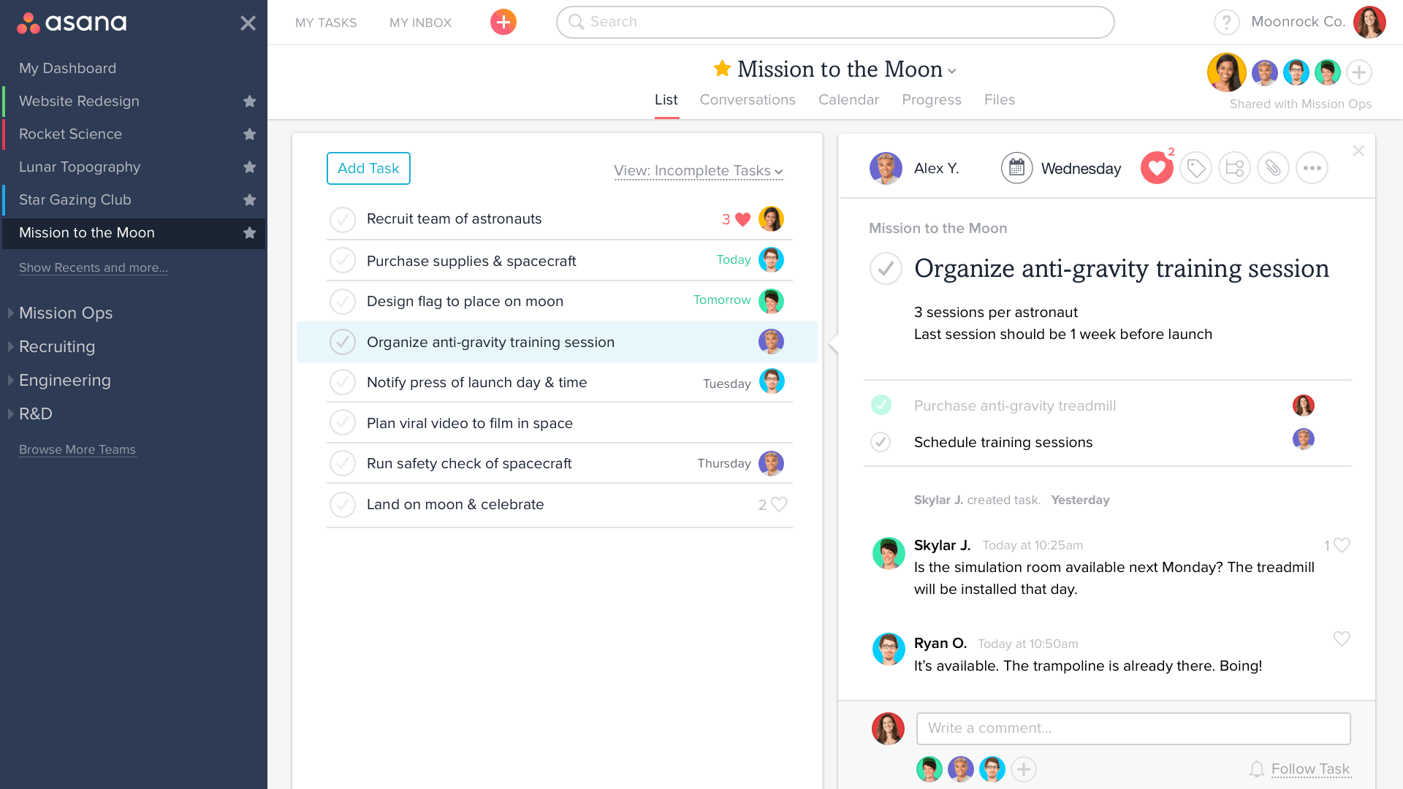
FIGURA 1 - Tela de gerenciamento de tarefas

Caso 2 – Monday.com
O Monday.com é um dos principais softwares de colaboração e comunicação para equipes que sincroniza todas as informações em um único hub acessível, capacitando agentes e membros da equipe para tomar decisões importantes juntos. Sua capacidade de destaque está simplificando a contribuição, ajudando equipes e departamentos a trabalhar e colaborar da maneira mais eficiente. O Monday.com permite reunir e exibir dados de progresso de maneira lógica e compreensível, permitindo que os membros da equipe acompanhem os projetos e as tarefas comuns.
Os diversos recursos exclusivos da Monday.com ajudam a impulsionar o desempenho de qualquer negócio, incluindo fácil acesso à plataforma e monitoramento constante do desempenho de equipes e indivíduos; fácil colaboração que permite que todos os envolvidos se envolvam ativamente e contribuam para o projeto; relatórios e análises que podem fornecer rapidamente métricas operacionais; e personalização que permite configurar a plataforma para suas regras e políticas específicas (Dos Santos, 2018). A FIGURA 2 – Painel de Tarefas abaixo ilustra uma lista de tarefas no Monday.com
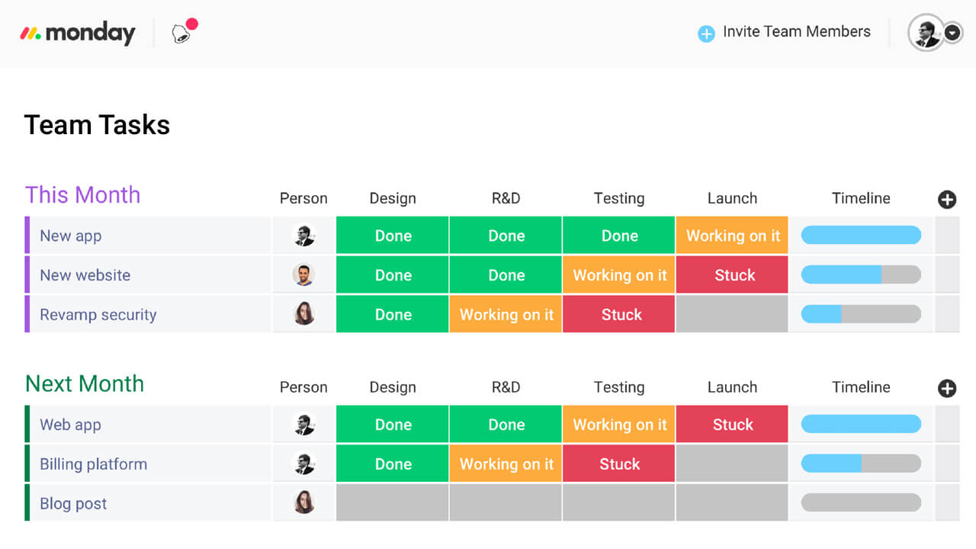
FIGURA 2 - Painel de Tarefas

Caso 3 – Jira
Este aplicativo é recomendado para desenvolvedores de aplicativos, pois abrange todos os aspectos desde o início até o lançamento. A versão em nuvem do JIRA é fácil de configurar e manter, já que todas as atualizações são automáticas. Também é possível optar pela solução no local, que oferece instaladores Windows e Linux. Os recursos importantes incluem: relatórios avançados, pesquisa e filtragem robusta, painéis e painéis personalizáveis, integração contínua de problemas e fontes e gerenciamento de defeitos e bugs.
Com o mecanismo de fluxo de trabalho avançado do aplicativo, é possível criar facilmente um processo de adaptação para equipes. Os painéis fornecem uma visualização personalizada. Para integrações,existe a opção de utilizar APIs Java e REST flexíveis e escolher entre mais de 800 plug-ins e complementos no Marketplace da Atlassian (Dos Santos, 2018). A FIGURA 3 – Tela de Problemas abaixo ilustra a aba de problemas encontrados durante um projeto no JIRA.

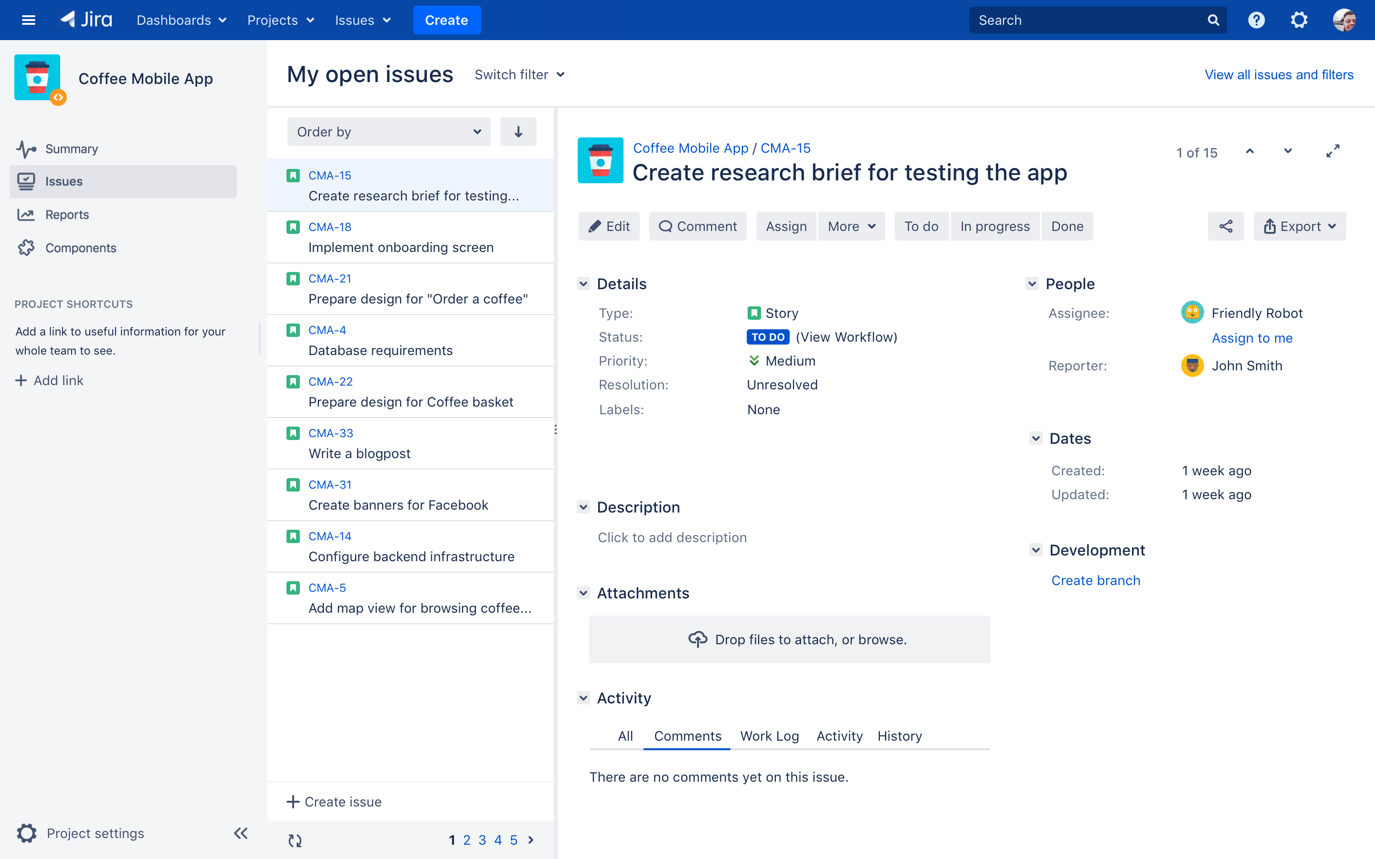
FIGURA 3 - Tela de Problemas

Considerações Finais
Os sistemas de gestão de projetos estão sendo cada vez mais usados por diversas empresas, sejam elas grandes ou pequenas, pois são escencias para o maio aproveitamento de tempo e eficiência.
Todos os sistemas mostrados possuem uma ampla lista de funcionalidades, o que é feito para que esses sistemas possam ser utilizado por empresas e equipes de diversas áreas. Por outro lado isso acaba poluindo o sistema e dificultando o entendimento do usuário, não encontrando certa funcionalidade dentre tantas.
O diferencial do projeto proposto é a funcionalidade de preenchimento automático de formulários e também o menor número de funcionalidades que precisam ser usadas, atendendo a demanda do LASSE.

ESTUDO DE CASO
Atendendo as necessidades do Laboratório de Automação e Simulação de Sistemas, foi solicitado a criação de um site (sistema web) para a gestão de projetos a fim de resolver problemas de gestão e repetição de tarefas.

Contextualização
Inicialmente o sistema deve prever uma hierarquia de acesso em que o usuário denominado administrador terá acesso a todos os dados do sistema porém não poderá criar projetos nem alterar os existentes podendo apenas fazer comentários, sendo necessário uma senha única do sistema para cadastrar um novo administrador, enquanto o usuário denominado funcionário poderá acessar apenas os dados inseridos por ele ou compartilhados com o mesmo além de poder criar projetos, tarefas e atividades dentro desses projetos.
Ambos os usuários deverão manter seus cadastros com os seguintes dados: nome, cpf, rg, data de emissão do rg, data de nascimento, tipo de usuário, valor da hora de trabalho, formação, atuação, e-mail, login e senha, além disso os funcionários poderão criar em seus perfis atividades não planejadas que são imprevistos ocorridos durante horário de trabalho como atestados médicos ou atrasos. Os usuários deverão acessar o sistema através de um login.
Um funcionário poderá criar projetos mantendo os seguintes dados: data de inicio,data de finalização, funcionários, nome, total gasto, nome do convênio, número do convênio, fonte de recurso, número centro de custo e descrição. Um funcionário também poderá inserir outros funcionários nos projetos criados por ele, permitindo assim a alteração de dados e a criação de tarefas e atividades dentro deste projeto. Os funcionários de um projeto poderão criar tarefas dentro desses projetos contendo os seguintes dados: data de início, estado(concluída, trabalhando, aguardando), data prevista para conclusão, nome e descrição. Uma tarefa só poderá ser criada caso sua data de início e conclusão estejam dentro do intervalo de duração do projeto.
Dentro de uma tarefa o funcionário poderá inserir atividades planejadas mantendo os seguintes dados: nome, comentário, tempo investido, data da realização, tipo e total gasto ou viagens, mantendo os seguintes dados: origem, destino, meta, data ida, data volta, justificativa, observações, passagem, veículo, data entrada hospedagem, horário entrada hospedagem, data saída hospedagem, horario saida hospedagem e total gasto ou compras mantendo os seguintes dados: total gasto, itens comprados e propósito da compra. Uma atividade só poderá ser criada caso sua data de realização esteja dentro do intervalo de duração da tarefa.
No perfil de um funcionário um gráfico de colunas com o tempo gasto em cada projeto deve ser exibido podendo ser das atividades de um único dia ou de um mês inteiro.
No perfil do administrador poderá ser visualizado todos os projetos em uma dashboard dando acesso a gráficos das atividades dos funcionários ou gastos do projeto selecionado, além disso o administrador poderá visualizar os gráficos de atividade de cada funcionário e os gráficos de gastos em relação a todos os projetos.
Ao final da inserção de uma viagem ou de uma compra o funcionário poderá gerar um documento ‘odt’ com os dados cadastrados utilizando um modelo predefinido ou fornecido pelo mesmo.
Todos os usuários terão acesso a uma funcionalidade em que o sistema deve receber um formulário em formato ‘odt’ e converter para ‘html’ exibindo para o usuário e identificando os campos, permitindo que o usuário preencha esses campos. Durante o preenchimento o sistema deve disponibilizar os dados de um projeto selecionado e do usuário, autocompletando campos com nomes parecidos com informações já cadastradas no banco de dados. Por fim, o sistema deve disponibilizar para download um arquivo ‘odt’ com base formulário agora preenchido.

Levantamento de Requisitos

Requisitos Funcionais

Os requisitos funcionais surgiram por meio de entrevistas com os funcionários do LASSE, assim como análise de softwares de gestão de projetos para identificar as funcionalidades mais importantes para os funcionários. O QUADRO 1 – Requisitos Funcionais do Sistema de Gestão de Projetos mostra os requisitos levantados.

Quadro 1 – Requisitos funcionais do sistema de gestão de projetos
Código | Requisito Funcional | Classificação
RF 01 | O sistema deve manter os usuários com os seguintes dados: nome, cpf, rg, data de emissão do rg, data de nascimento, tipo de usuário, valor da hora de trabalho, formação, atuação, e-mail e login >> UC 01 – Manter Usuários | Obrigatório, Permanente e Evidente.
RF 02 | O sistema deve permitir que os funcionários mantenham os projetos como os seguintes dados: data de início,data de finalização, funcionários, tarefas, nome, total gasto, nome do convênio, número do convênio, fonte de recurso, número centro de custo e descrição. >> UC 02 – Manter Projetos | Obrigatório, Permanente e Evidente.
RF 03 | O sistema deve permitir que os funcionários mantenham as tarefas dentro de um projeto com os seguintes dados: data de início, estado(concluída, trabalhando, aguardando), data prevista para conclusão,atividades, viagens, compras, nome e descrição >> UC 03 - Manter Tarefas | Obrigatório, Permanente e Evidente.
RF 04 | O sistema deve permitir que funcionários mantenham viagens em uma tarefa com os seguintes dados: viajante, origem, destino, meta, data ida, data volta, justificativa, observações, passagem, veículo, data entrada hospedagem, horário entrada hospedagem, data saída hospedagem, horário saída hospedagem,gastos e total gasto >> UC 04 – Manter Viagens | Obrigatório, Permanente e Evidente.
RF 05 | O sistema deve permitir que os funcionários mantenham os veículos usados em uma viagem com os seguintes dados: nome,tipo,data de retirada, data de devolução,horário de retirada e horário de devolução e condutor. >> UC 05 - Manter Veículos | Obrigatório, Permanente e Evidente.
RF 06 | O sistema deve permitir que os funcionários mantenham os condutores de um veiculo com os seguintes dados: nome, CNH e data de validade do CNH. >> UC 06 - Manter Condutores | Obrigatório, Permanente e Evidente.
RF 07 | O sistema deve permitir que os funcionários mantenham as compras feitas em uma tarefa com os seguintes dados: propósito(finalidade), total gasto, e os itens comprados. >> UC 07 – Manter Compras | Obrigatório, Permanente e Evidente.
RF 08 | O sistema deve permitir que os funcionários mantenham os itens de uma compra com os seguintes dados: valor, quantidade e nome. >> UC 08 – Manter Itens | Obrigatório, Permanente e Evidente.
RF 09 | O sistema deve permitir que os funcionários mantenham as atividades dentro de uma tarefa com os seguintes dados: tipo, tempo gasto, comentário, data de realização, total gasto e funcionário. >> UC 09 – Manter atividades | Obrigatório, Permanente e Evidente.
RF 10 | O sistema deve permitir que funcionários criem atividades não planejadas em seu perfil, sem necessidade de estarem vinculadas a um projeto. >> UC 10 – Criar Atividades não planejadas | Obrigatório, Permanente e Evidente.
RF 11 | O sistema deve permitir que o funcionário criador de um projeto possa inserir outro funcionário, dando permissão a todas as funcionalidades deste projeto ao funcionário inserido. >> UC 11 – Inserir Funcionário | Obrigatório, Permanente e Evidente.
RF 12 | O sistema deve permitir que os usuários realizem autenticação no sistema por meio de login e senha. >> UC 12 – Realizar Login | Obrigatório, Permanente e Evidente.
RF 13 | O sistema deve apresentar aos funcionários um gráfico de colunas com o tempo gasto em cada projeto durante um dia e/ou um mês inteiro. >> UC 13 – Gerar Gráficos do Funcionário | Obrigatório, Permanente e Evidente.
RF 14 | O sistema deve gerar e disponibilizar ao administrador gráficos de participação dos funcionários em determinado projeto ou de gastos de determinado projeto em determinado período. O sistema deve gerar e disponibilizar ao administrador gráficos das atividades de cada funcionário e gráfico de gastos de todos os projetos. >> UC 14 – Gerar gráficos do Administrador | Obrigatório, Permanente e Evidente.
RF 15 | O sistema deve calcular os gastos totais de um projeto automaticamente com base nos gastos em viagens, compras e atividades de todas as tarefas. >> UC 15 – Calcular gastos Totais | Obrigatório, Permanente e  Oculto.
RF 16 | O sistema deve permitir que os usuários forneçam arquivos odt em forma de formulários e esse arquivo seja convertido para html, sendo exibido no navegador. >> UC 16 – Fornecer Formulário ODT | Obrigatório, Permanente e Evidente.
RF 17 | O sistema deve identificar possíveis campos de um formulário fornecido pelo usuário, possibilitando o preenchimento desse campo. >> UC 17 – Identificar Campos | Obrigatório, Permanente e Evidente.
RF 18 | O sistema deve permitir que os usuários insiram e excluam campos para preenchimento em um formulário fornecido. >> UC 18 – Gerir Campos | Obrigatório, Permanente e Evidente.
RF 19 | O sistema deve permitir que o usuário selecione um projeto e um funcionário para que o sistema autocomplete campos com nomes parecidos e forneça palavras cadastradas parecidas durante o preenchimento de um campo. >> UC 19 – Autopreencher Formulário | Obrigatório, Permanente e Evidente.
RF 20 | O sistema deve gerar um novo arquivo odt com base no formulário preenchido pelo usuário disponibilizando-o para download. >> UC 20 – Gerar arquivo ODT | Obrigatório, Permanente e Evidente.
RF 21 | O sistema deve permitir que os usuários mantenham os formulários cadastrados com os seguintes dados: nome, Identificador, data criação >> UC 21 – Manter Formulários | Obrigatório, Permanente e Evidente.
Fonte: Autoria própria (2019)

Regras de Negócio
As regras de negócio surgiram da necessidade de validar certas ações do sistema, assim como diferenciar os tipos de usuários garantindo maior segurança aos dados dos usuários. O QUADRO 2 – Regras de Negocio do Sistema de Gestão de Projetos mostra as regras de negocio levantados.

Quadro 2 – Regras de negócio do sistema de gestão de projetos
Código | RF | Regra de Negócio
RN 1 | RF 01, RF 12 | O sistema deve prever uma hierarquia de acesso em que o usuário denominado administrador terá acesso a todos os dados do sistema e a geração de gráficos exclusivos, porém não poderá criar projetos, enquanto o usuário denominado funcionário poderá acessar apenas os dados inseridos por ele ou compartilhados com o mesmo além de poder criar projetos, tarefas e atividades.
RN 2 | RF 03 | Uma tarefa pode apenas ser criada caso sua data de início e conclusão estejam entre o período de início e o fim do projeto em que está inserida
RN 3 | RF 01 | Um administrador só poder ser cadastrado caso uma senha de sistema seja inserida.
RN 4 | RF 09 | Uma atividade só pode ser inserida caso sua data de realização esteja entre o período de início e conclusão da tarefa em que está sendo inserida.
RN 5 | RF 10 | Um funcionário inserido em um projeto, não terá permissão de inserir outros funcionários nesse projeto.
RN 6 | RF 04 | Ao final da inserção de uma viagem o usuário poderá gerar um arquivo odt com estrutura predefinida preenchido com os dados cadastrados.
RN 7 | RF 07 | Ao final da inserção de uma compra o usuário poderá gerar um arquivo odt com estrutura predefinida preenchido com os dados cadastrados.
Fonte: Autoria própria (2019)

Requisitos Não Funcionais Tecnológicos

Os requisitos Não funcionais Tecnológicos surgiram por decisão dos desenvolvedores com o intuito de utilizar os melhores métodos de programação e as tecnologias mais acessíveis e mais dominadas para garantir um maior desempenho do sistema. O QUADRO 3 – Requisitos não funcionais tecnológicos do Sistema de Gestão de Projetos mostra os requisitos levantados.

Quadro 3 – Requisitos não funcionais tecnológicos do sistema de gestão de projetos
Código | Requisito Não Funcional Tecnológico
RNFT 01 | As conexões com o banco de dados devem ser tratadas com o padrão Factory (Fábrica de Conexões).
RNFT 02 | O sistema deve ser implementado para plataforma web.
RNFT 03 | O processo de login deve ser realizado via LDAP, sem a necessidade de armazenamento de senha no banco de dados.
RNFT 04 | O sistema deve ser implementado em linguagem PHP e Javascript
RNFT 05 | O sistema deve usar banco de dados MySQL.
RNFT 06 | O sistema deve possuir documentação técnica usando diagramação UML
RNFT 07 | A interface do sistema deve utilizar HTML 5, CSS e framework Bootstrap.
RNFT 08 | O sistema deve utilizar o framework Chart.js para a criação dos gráficos
Fonte: Autoria própria (2019)

DIAGRAMAS DE ANÁLISE E MODELAGEM DO SISTEMA

Diagrama de Casos de Uso Geral

Resultados Obtidos

Diagramas de Projeto

Diagrama Entidade Relacionamento
